信阳市2014-2015学年上期第一学段高中二年级模块检测
生物试题
本试题卷分第I卷（选择题）和第II卷〔非选择题）两部分，满分100分，考试时间90分钟
注意事项：
1.答题前，考生务必将自己的准考证号、姓名填写在答题卷上。
2.第I卷每小题选出答案后，用2B铅笔把答题卡上对应题目的答案标号涂黑，如需改动，用橡皮擦干净后，再选涂其他答案标号。如不用答题卡，请将答案写在对应位置。
3.考试结束后，监督员将答题卷、答题卡一并收回。
第I卷 选择题（50分）
一：选择题。（在每题给出的四个选择中，只有一项是最符合题意的。每小题2分，共50分。）
1．下列物质中，都可在血浆中找到的是
A.甲状腺激素、氧、尿素、蛋白质 B.氨基酸、纤维素、二氧化碳、钠离子
C.胃蛋白酶、钙离子、脂肪、葡萄糖 D.呼吸酶、脂肪酸、尿酸、胆固醇
2.下列对内环境稳态实质的描述是
A.神经一体液一免疫调节网络是机体维持稳态的主要调节机制
B.稳态是各个器官、系统协调活动的结果
C.温度、pH、渗透压等理化性质呈现动态平衡
D.稳态是体内细胞生活不可缺少的条件
3．人体稳态的调节能力是有一定限度的。下列现象属于内环境稳态失调的是
A.寒冷时出现寒颤
B.从平原到高原，有的人出现肺水肿症状
C.接受抗原刺激后，B淋巴细胞增殖和分化
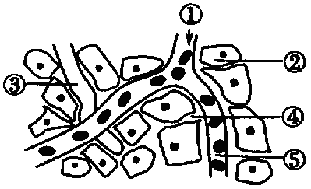
D.饮水不足时，抗利尿激素释放增加
4.如图是细胞与内环境进行物质交换的示意图，①处的箭头表示血液流动的方向。下列说法正确的是
A.④是人体内新陈代谢的主要场所
B.毛细血管管壁细胞生活的具体内环境是②、④、⑤
C.③、④中的蛋白质可以通过毛细淋巴管壁相互交换
D.若②为肝脏细胞，则①处的氧气浓度高于⑤处
5.正常情况下，转氨酶主要分布在各种组织细胞内，以心脏和肝脏最高，在血浆中含量最低。当某种原因使细胞膜通透性增强或因组织坏死细胞破裂后，可有大量转氨酶进入血浆。这项事实可作为哪项结论的证据
A.内环境是不稳定的，其稳态是不存在的
B.内环境的生化指标能反映机体的健康状况，可作为诊断疾病的依据
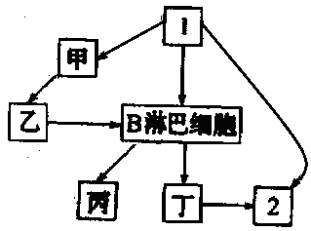
C.稳态的动态变化将不利于机体的正常代谢
D.内环境的稳态不受细胞代谢过程的影响
6.关于图示的说法不正确的是
A．该图表示体液免疫过程
B．细菌、病毒都可能成为1
C．与2的产生有关的细胞结构有：细胞核、核糖体、内质网、高尔基体、线粒体
D．丁可保持对1的记忆功能
7.若一个人的胸腺先天发育不良，可能造成的结果是
A.体内没有B细胞而仅仅有T细胞
B.几乎丧失一切免疫功能，各种传染病乘机而入
C.只保留有非特异性免疫功能
D.有免疫功能的球蛋白合成能力减弱
8.下列关于T细胞的作用叙述最完整的一组是
①处理抗原 ②呈递抗原 ③识别抗原 ④分化成记忆细胞 ⑤分化成效应细胞 ⑥与靶细胞密切接触 ⑦分泌淋巴因子 ⑧产生抗体 ⑨释放溶酶体酶
A.①②③④⑤ B. ①②③④⑨ C.②③④⑤⑦ D.②④⑤⑥⑨
9.高致病性禽流感病毒H5N1侵入人体后，相关免疫细胞所起作用，正确的是
A.禽流感病毒H5N1侵入机体后，T细胞细胞周期变长
B.浆细胞产生的抗体可阻止内环境中病毒的扩散
C.病毒侵入细胞后，T细胞与靶细胞密切接触，使靶细胞裂解释放病毒
D.同种病毒再次侵入人体后，记忆细胞产生大量抗体清除病毒
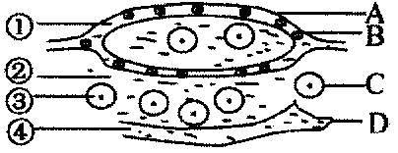
10.如图是人体某组织内各种结构示意图，A, B, C, D表示的是结构，①②③④表示的是液体，有关此图叙述不正确的是
A.②可以进入A, C, D
B. CO₂浓度最高的液体是②
C.图中O₂浓度最低的液体是③
D.①②③④组成了体液，其中①②④构成了内环境
11.如图为人体内体温调节的示意图，有关叙述不正确的是
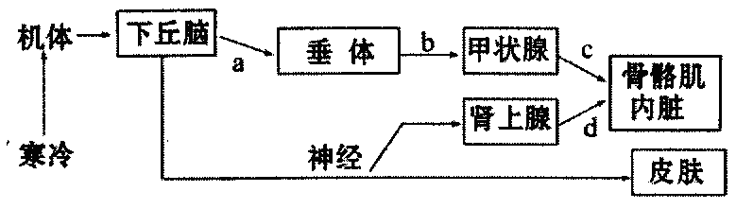
A.当受到寒冷刺激时，a, b、c、d激素的分泌均会增加
B.上图可反映出激素具有分级调节的特点
C.下丘脑是感觉体温变化的主要中枢，是形成冷觉、热觉的部位
D. c、d激素分泌增多，可促进骨骼肌与内脏代谢活动增强，产热量增加
12.决定反射时间长短的主要因素是
A.刺激强度的大小 B.感受器的兴奋性
C.中枢突触数目的多少 D.效应器的兴奋性
13.某外伤病人，不能说话但能听懂别人说话，不能写字但能看书看报，那么受损的是
A.运动性语言中枢 B.听觉性语言中枢
C.视觉性语言中枢 D.运动中枢
14.己知突触前神经元释放的某种递质可使突触后神经元兴奋，当完成一次兴奋传递后，该种递质立即被分解。某种药物可以阻止该种递质的分解，这种药物的即时效应是
A.突触前神经元持续性兴奋 B.突触后神经元持续性兴奋
C.突触前神经元持续性抑制 D.突触后神经元持续性抑制
15.反射和反射弧的关系是
A.反射活动可以不完全通过反射弧来实现
B.反射活动的完成必须通过反射弧来实现
C.只要反射弧完整，必然出现反射活动
D.反射和反射弧在性质上完全相同
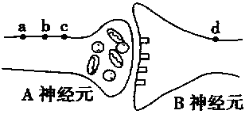
16.下图为一突触的结构模式图。下列相关叙述正确的是
A. A激b点，be段膜外电流方向为b→c
B.刺激b点，c, d同时兴奋
C.刺激b点，a, c均会兴奋
D.刺激b点，必定会引起B神经元的兴奋
17.某一种病有如下特征：“多饮而渴不止，多食而饥不止，多没（尿）而膏浊不止”。此病与下列什么腺体异常有关（）
A.甲状腺 B.胃腺 C.胰腺 D.胰岛
18.下列有关酶、维生素、激素的叙述，不正确的一项是（）
A.都是由活细胞产生的 B.都是蛋白质类物质
C.都有催化作用和调节新陈代谢作用 D.都是高效能的物质
19.甲状腺激素、胰岛素、性激素的共同特点是（）
A.元素组成相同 B.合成部位相同
C.运输途径相同 D.生理功能相同
20.下列激素中，具有协同作用的是（）
A.胰岛素与胰高血糖素 B.胰岛素与肾上腺素
C.生长激素与胰高血糖素 D.生长激素与甲状腺激素
21.科研人员分别给三只大白鼠注射了a, b, c三种激素后，观察到的相应现象如下表：
注射的激素 | 注射后的反应
a | 低血糖，甚至昏迷
b | 促进蛋白质的合成，并使软骨生长明显
c | 使呼吸、心率加快，并使体内产热量增加
据此判断激素a, b, c的化学名称依次是（）
A.甲状腺激素、胰岛素、生长激素
B.胰高血糖素、生长激素、甲状腺激素
C.胰岛素、生长激素、甲状腺激素
D.生长激素、胰岛素、甲状腺激素
22.当你专心作答生物试题时，参与的高级中枢主要有右上图中的哪些区域（）
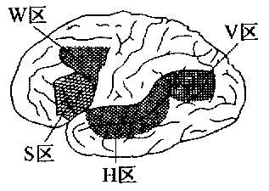
A. H区和S区
B. S区和V区
C. W区和H区
D. V区和W区
23.下列治疗措施肯定不会造成免疫反应的是（）
A.移植肾脏，治疗尿毒症 B.移植造血干细胞，治疗白血病
C.注射青霉素，治疗肺炎 D.植入心脏起搏器，治疗心律失常
24.下列关于下丘脑在机体稳态调节中的作用的叙述，其中错误的是（）
A.下丘脑的渗透压感受器可感受细胞外液渗透压升高
B.下丘脑可以分泌抗利尿激素，也可以在环境温度低时分泌促甲状腺激素释放激素
C.下丘脑含有体温调节中枢、血糖调节中枢、pH调节中枢等
D.下丘脑可传导渗透压感受器产生的兴奋至大脑皮层，使人产生渴觉
25.在下列调控机制中，不能使胰岛B细胞兴奋的是（ ）
A.血液中的血糖浓度过高 B.有关神经兴奋
C.垂体分泌的某种激素减少 D.血液中胰高血糖素浓度升高
第II卷非选择题（本大题5小题，共50分）
二：填空题。
26.健康是人生最宝贵的财富之一，内环境稳态的维持与人体健康有密切的关系。下面是人体某组织结构示意图，据图回答：（在“[ ]”中写字母，在“＿”上写名称。）(8分）
（1）试用箭头表示图中B, C, D三种液体之问的关系。
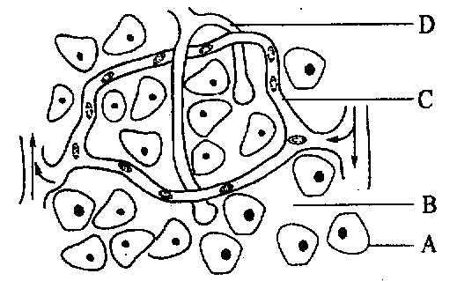
（2） A细胞生活的内环境是[ ] _______________。
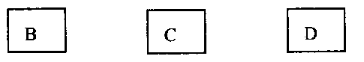
（3）当C中水分减少时，其浓度改变会刺激下丘脑产生__________＿，促进____________________＿对水分的重新吸收，使尿量_____＿。
（4）若此图表示胰岛组织，当C中血糖浓度明显增加时，胰岛细胞合成分泌激素的变化是_______________，以调节血糖浓度，实现内环境的稳态。
27.下图甲示反射弧模式图，图乙是图甲中某一结构的亚显微结构模式图。请分析回答：（14分）
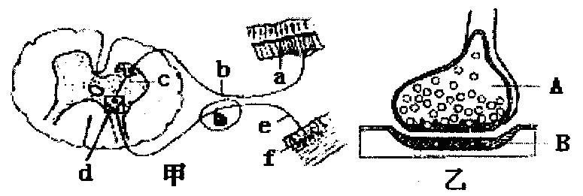
（1)甲图中f, e, c, b和a分别表示的结构依次是____________________________________，它们共同组成________________。
（2）神经纤维在未受到刺激时，细胞膜的内外电位表现____________。当神经纤维的某处受刺激产生兴奋时，表现为____________，因而与邻近未兴奋部位间形成了局部电流，使兴奋依次向前传导。
（3）乙图是甲图中____________（填字母）的亚显微结构放大模式图，此结构叫________＿，它包括________________________________三部分。神经元之间兴奋的传递方向只能是单方向的，即只能从一个神经元的____________传导到下一个神经元的____________＿。当发生反射时，兴奋从A传到B的信号物质________________。
（4）假设a是一块肌肉，现切断c处。分别用足够强的电流刺激e、b两处，则发生的情况是：刺激e处，肌肉________＿；刺激b处，肌肉____________。
28.下图为血糖的来源和去路示意图，请填写下列内容：(8分）
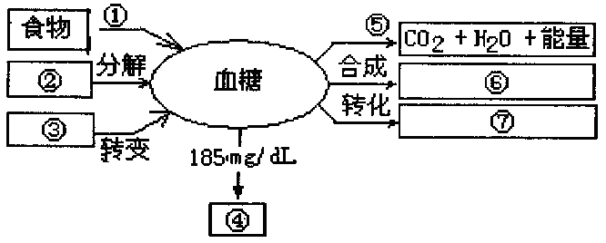
（l）图中①过程是____________，⑤过程进行的场所是____________＿。⑥⑦代表的物质分别是____________、________________。
（2）正常糖代谢水平，血糖浓度为0.8—1.2g/L,此人血糖浓度高达1.85g/L,就有一部分血糖通过④排出体外，因此，此人可能患________________。
（3）能够促进②过程进行的激素是____________和________________。
29.图1中①、②表示结构，a-d表示相应的物质，甲、乙表示相应器官：图2是一种血糖调控模式，据图分析回答问题：（11分）
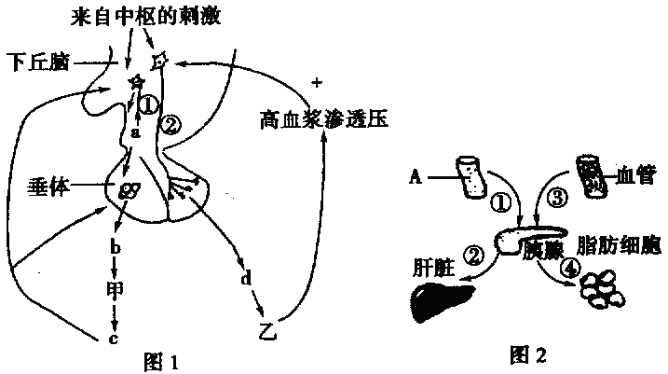
（1）人体体温恒定是机体代谢产热量与散热量保持动态平衡的结果。寒冷刺激后，图1
中下丘脑的________＿兴奋，引起①分泌物质a增多，则物质a是________________，最终引起c分泌增加，在此过程中c的作用是________________________＿。若c的含量偏高时，会抑制____（填字母）的分泌。
（2）重感冒发热患者通常会在服药后因大量出汗散热而退烧，排汗的调节方式是________（填“神经调节”“体液调节”或“神经一体液调节”）。排汗导致血浆渗透压升高，引起②所分泌的____________（物质d)增多，其作用于乙的________＿，导致尿量减少。
（3）图2中A表示葡萄糖，当人体饥饿时，通过途径①作用于胰腺的________＿细胞，该细胞所分泌的激素通过途径②促进________________，使血糖水平升高。I型糖尿病患者③、④过程____＿（填“能”或“不能”）正常进行，理由是____________________________________________。
30.下图表示人体免疫某一过程的示意图，分析并回答有关的问题：（9分）
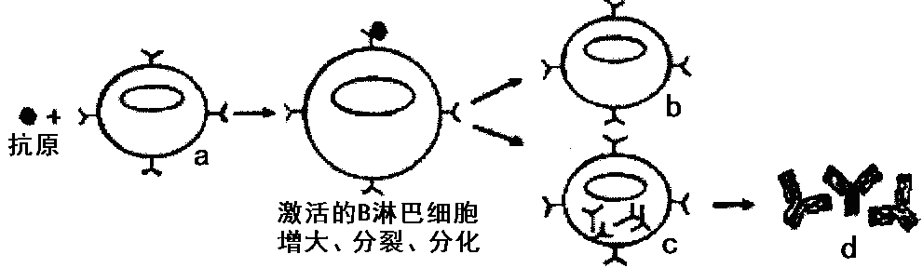
（1）图中所示的是________＿免疫过程，b细胞的名称为________＿。
（2）若图中抗原再次进入人体内，不能被细胞a, b, c中____＿细胞特异性识别。
（3）已知图中所示物质d由4条多肽链组成，呈Y型，其中含有3个二硫键（—SH+—SH →—S-S—+2H)。若此物质由100个氨基酸组成，已知氨基酸的平均相对分子质量为128，此物质的相对分子质量约是________。与物质d合成分泌直接有关的细胞器有________________________＿。（至少答3个才给2分）
（4）如果图中所示的抗原为酿脓链球菌，当人体产生抗体消灭该菌时，也会攻击心脏瓣膜细胞，导致风湿性心脏病，这属于免疫失调中的____________病。
（5）若该抗原为HIV.侵入人体后，攻击的主要对象是____________细胞。
（6）目前普遍认为，人体的稳态维持的主要调节机制是________________＿调节网络。

信阳市2014-2015学年上期第一学段高中二年级模块检测
生物试题参考答案及评分标准
一：选择题（共25题，每题2分，共50分）
1-5ACBDB 6-10DBCBB 11-15CCABB 16-20CDBCD 21-25CDDCC
二、填空题（共5题，除特别标注外，每空1分，共50分）
26,（8分）
（1）（2分）
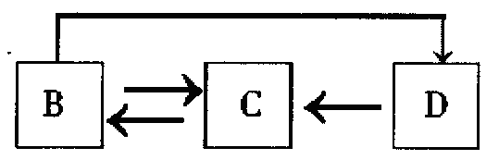
(2) [B]组织液 (3)抗利尿激素 肾小管、集合管 减少
(4)（胰岛素分泌）增加
27,（14分）
（1)感受器、传入神经、神经中枢、传出神经和效应器 (2分） 反射弧
(2）外正内负 外负内正
(3) d 突触 突触前膜，突触间隙和突触后膜 (2分） 轴突 细胞体或树突 神经递质
(4)不收缩 收缩
28,（8分）
(1)消化吸收 细胞质基质和线粒体 (2分） 糖原 脂肪和某些氨基酸
(2)糖尿病 (3)胰高血糖素 肾上腺素
29,（11分）
(1)体温中枢 促甲状腺激素释放激素 提高细胞代谢速率，使机体产生更多热量 a和b
(2)神经调节 抗利尿激素 肾小管和集合管
(3)胰岛A 肝糖原分解成葡萄糖 不能 I型糖尿病患者胰岛素分泌不足(或胰岛B细胞受损
30,（9分）
(1)体液 记忆细胞 (2) c
（3) 11066 核糖体、内质网、高尔基体、线粒体（至少答出3个才给2分）
(4)自身免疫 (5) T (T淋巴） (6)神经一体液一免疫（缺一不给分）

